Paciente — Acesso & Cadastro (RF01–RF14)
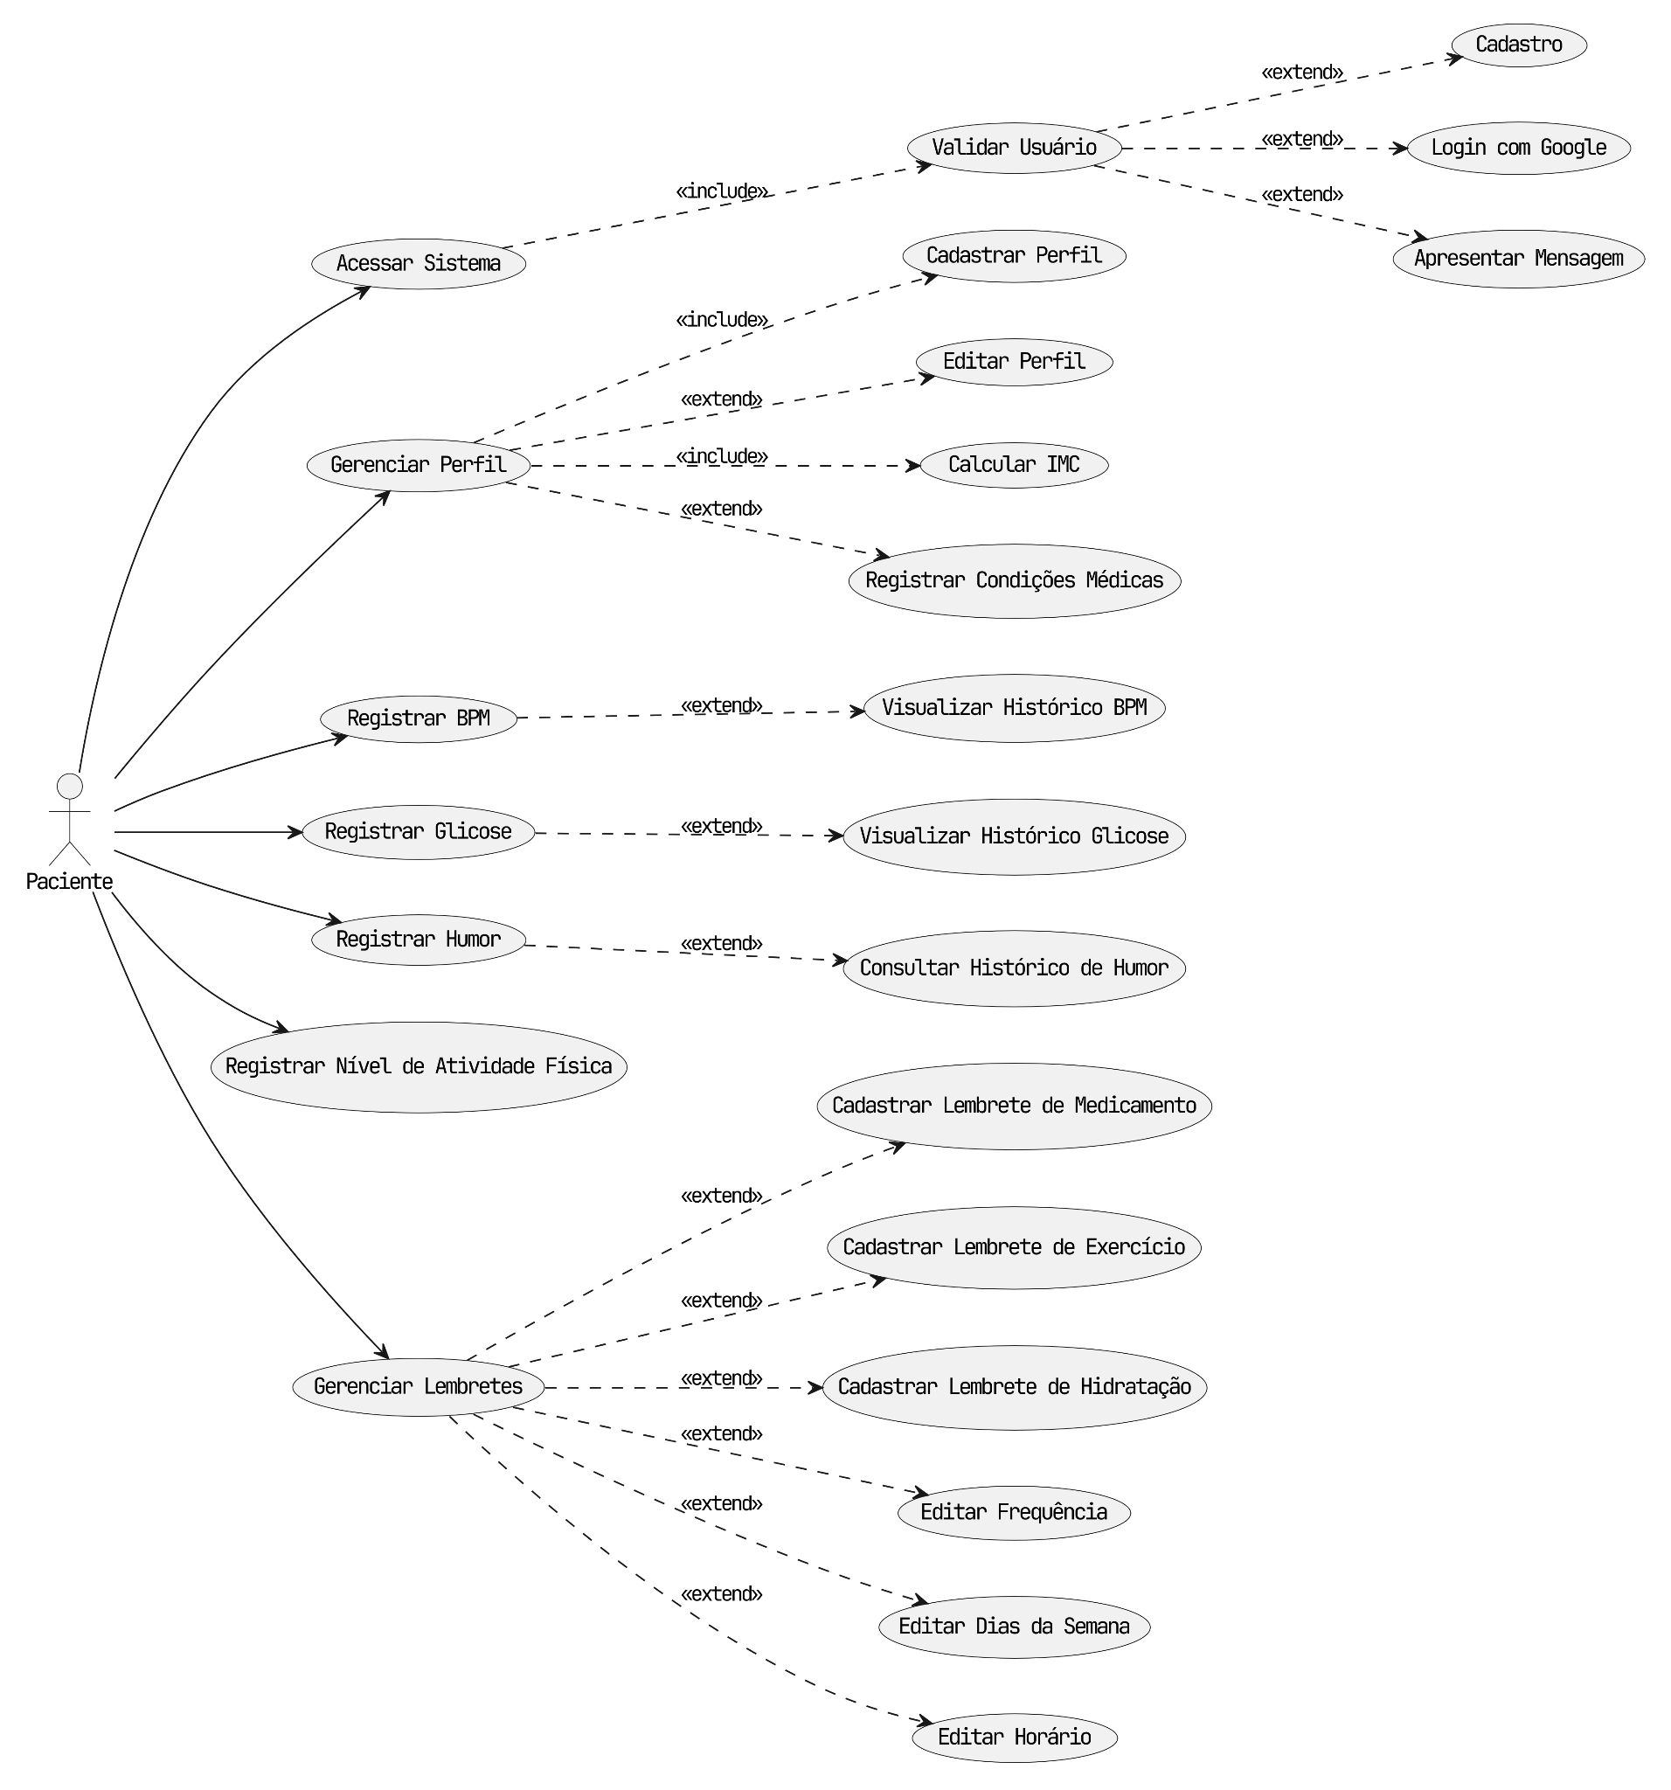

Farmácia (RF15–RF21)
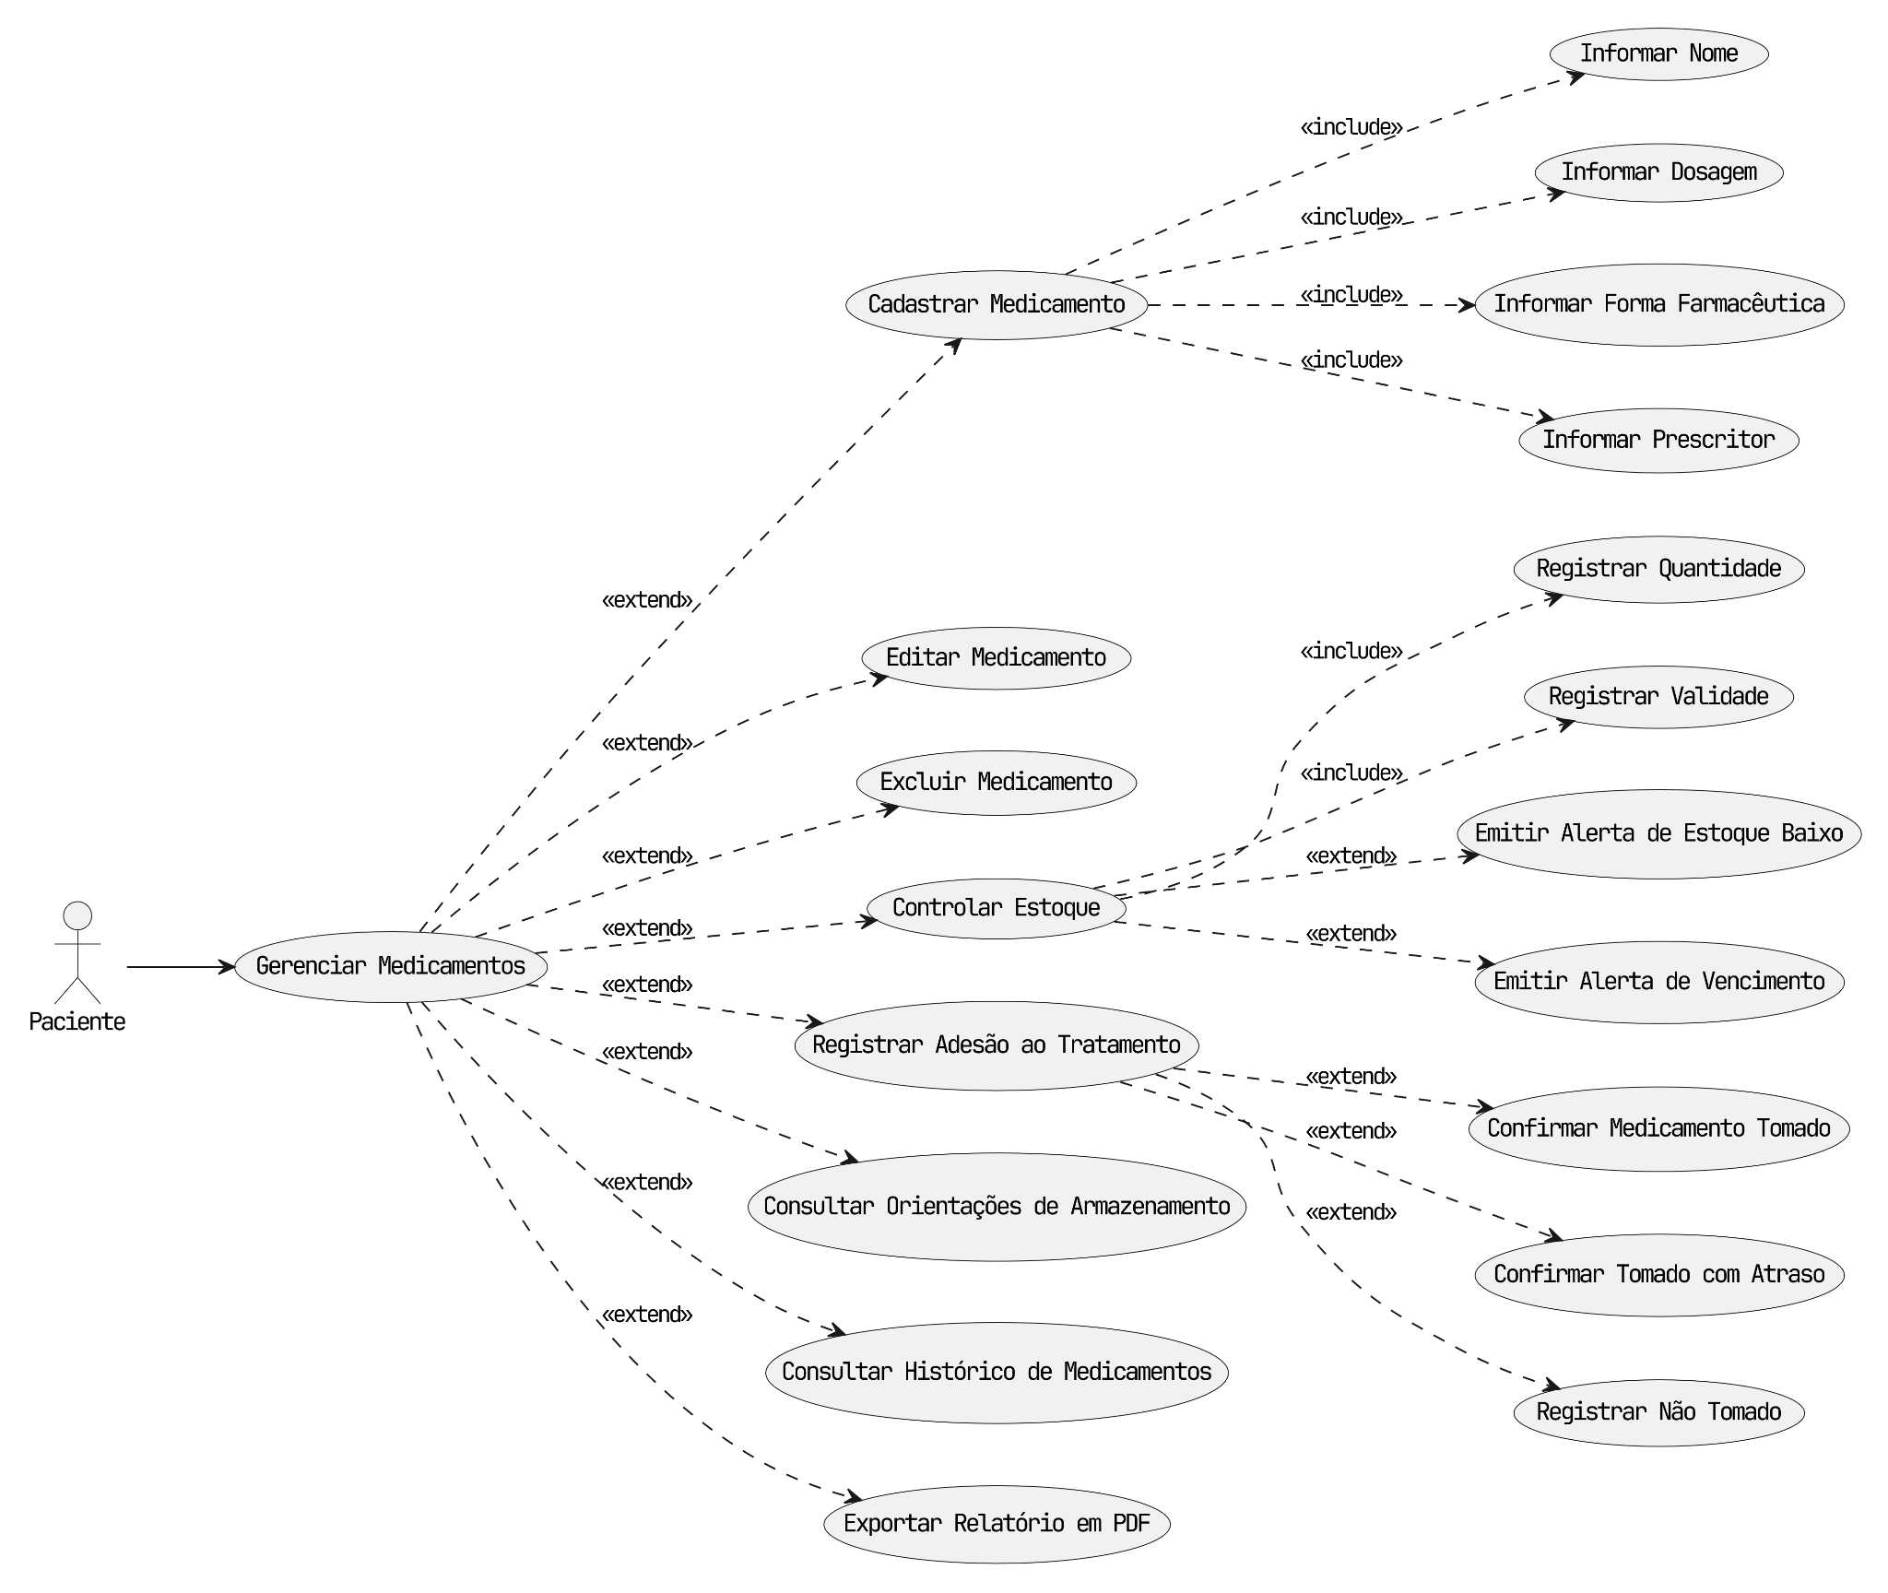

Enfermagem (RF22–RF28)
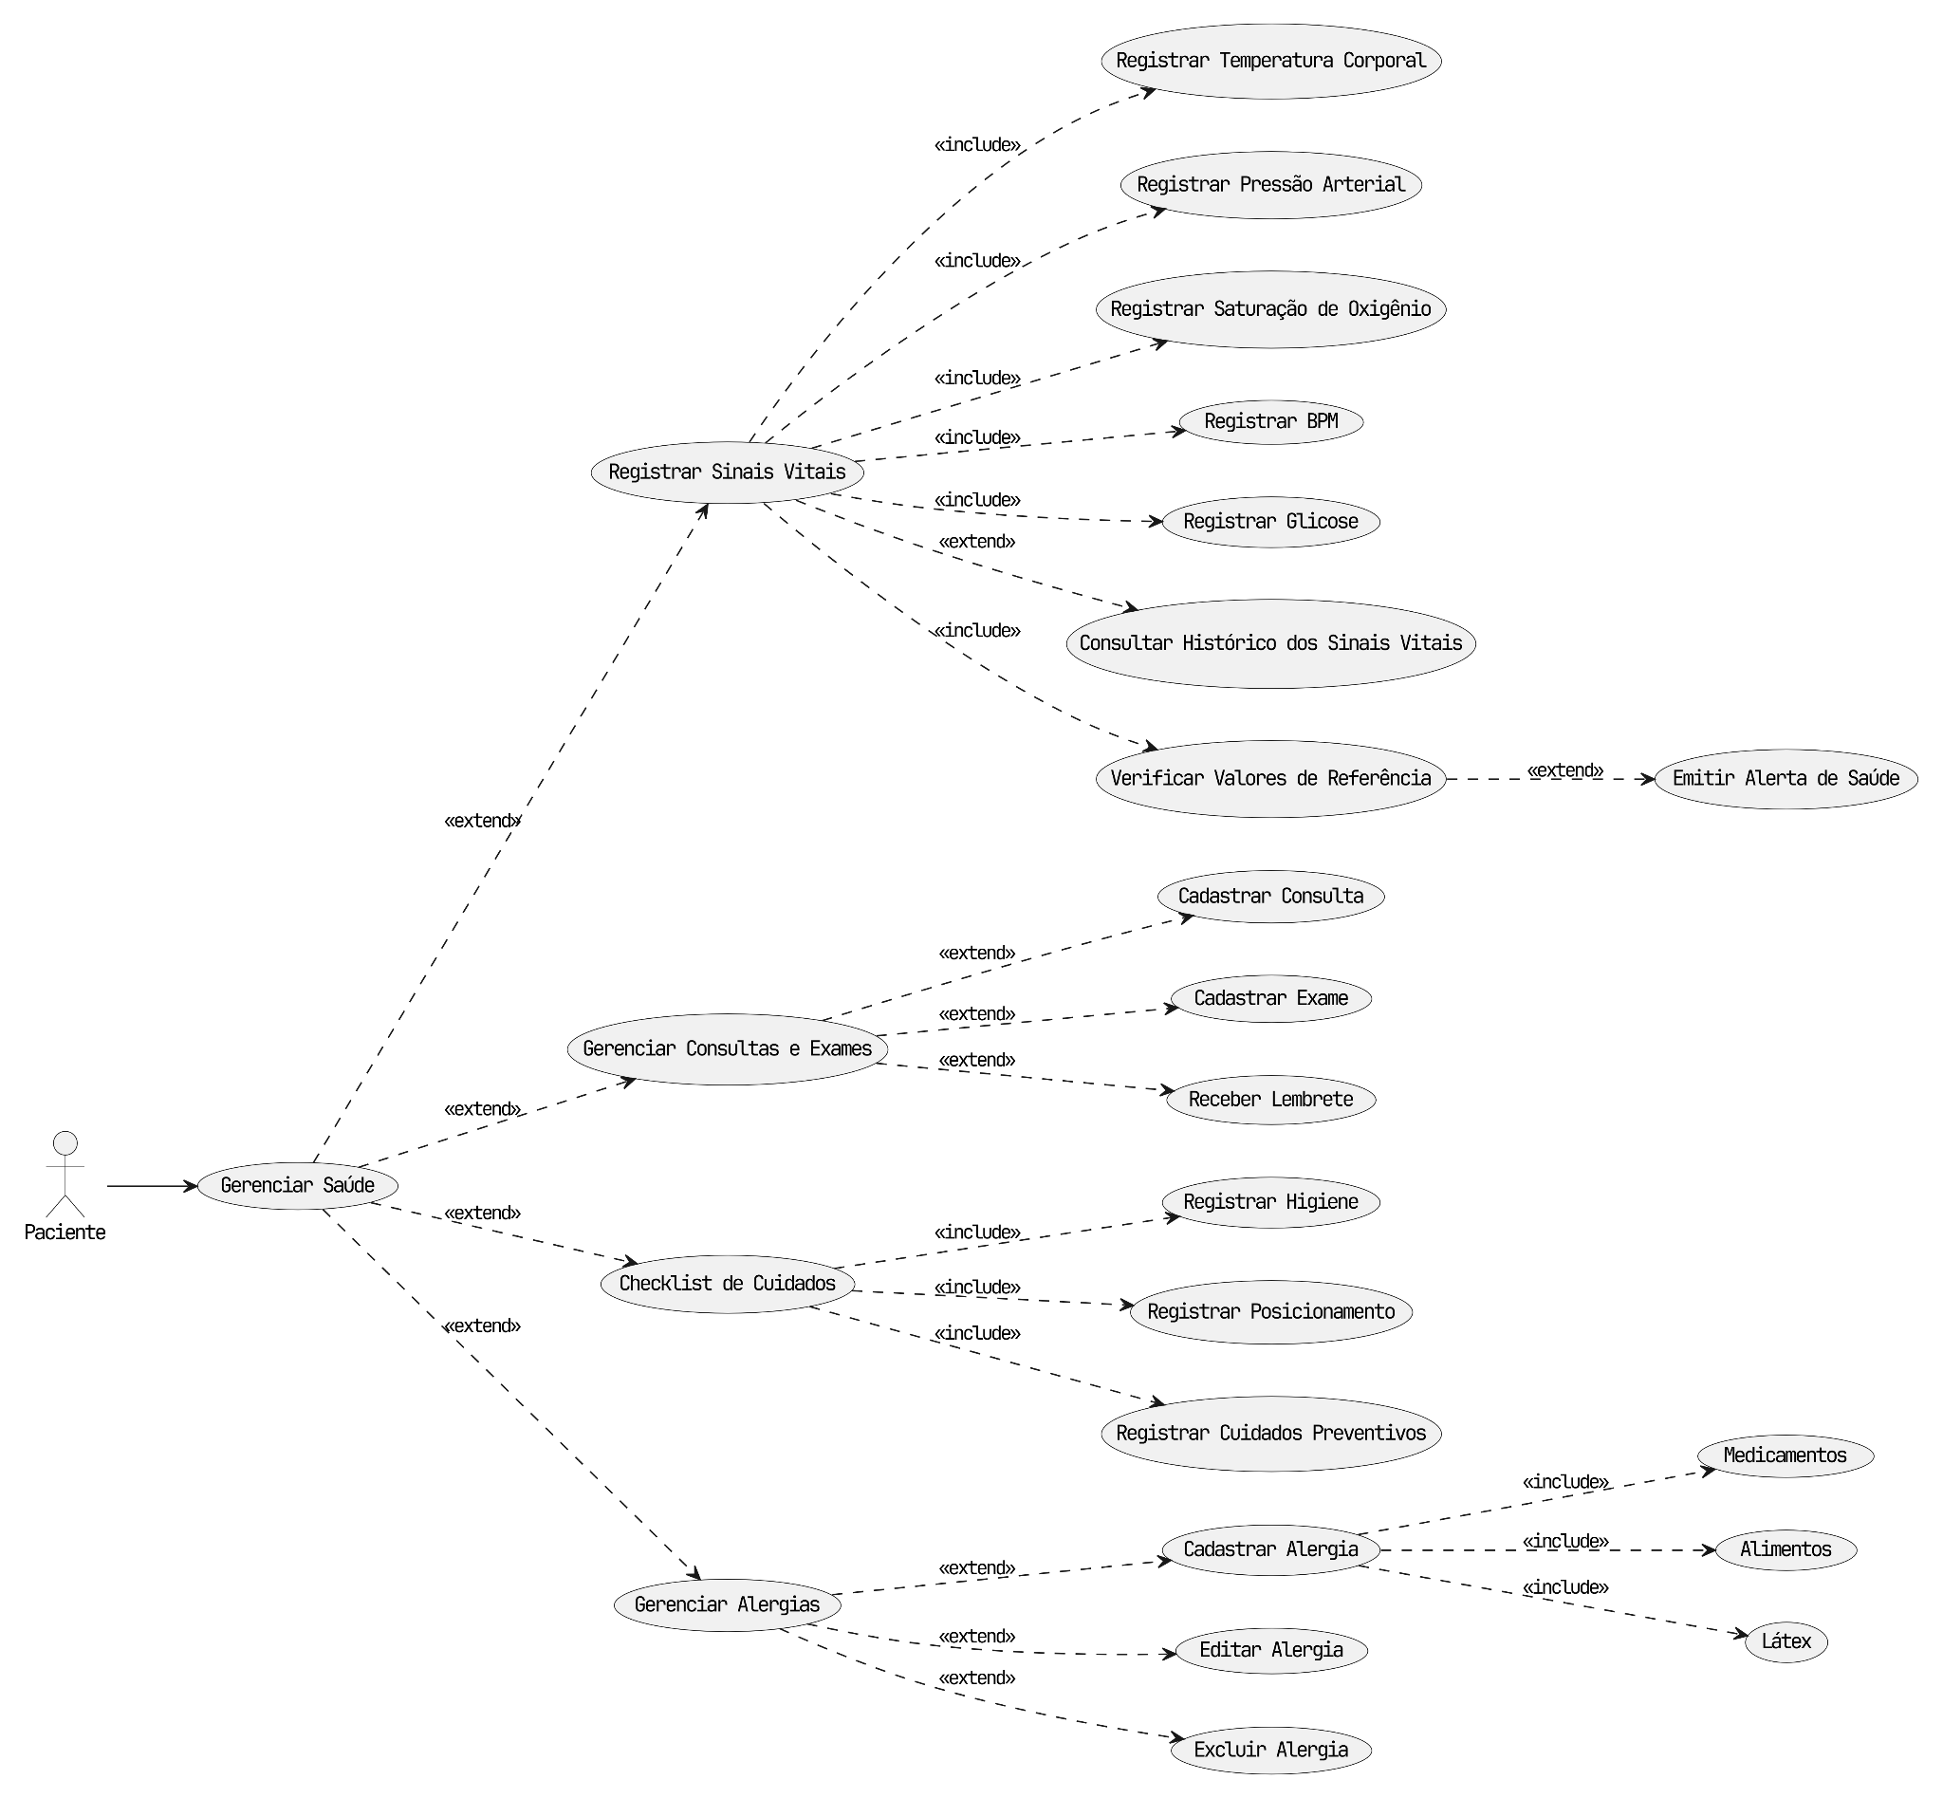

Educação Física (RF29–RF35)
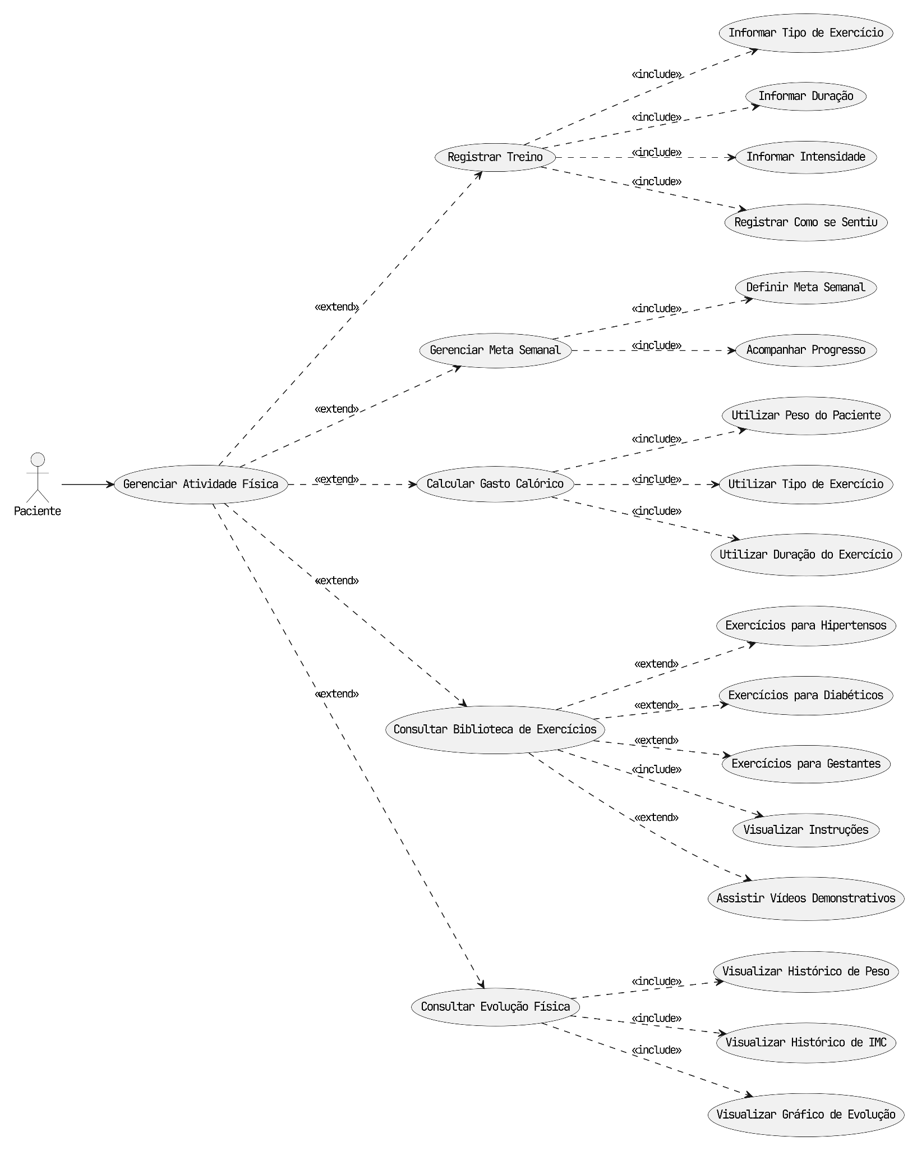
Psicologia (RF36–RF42)
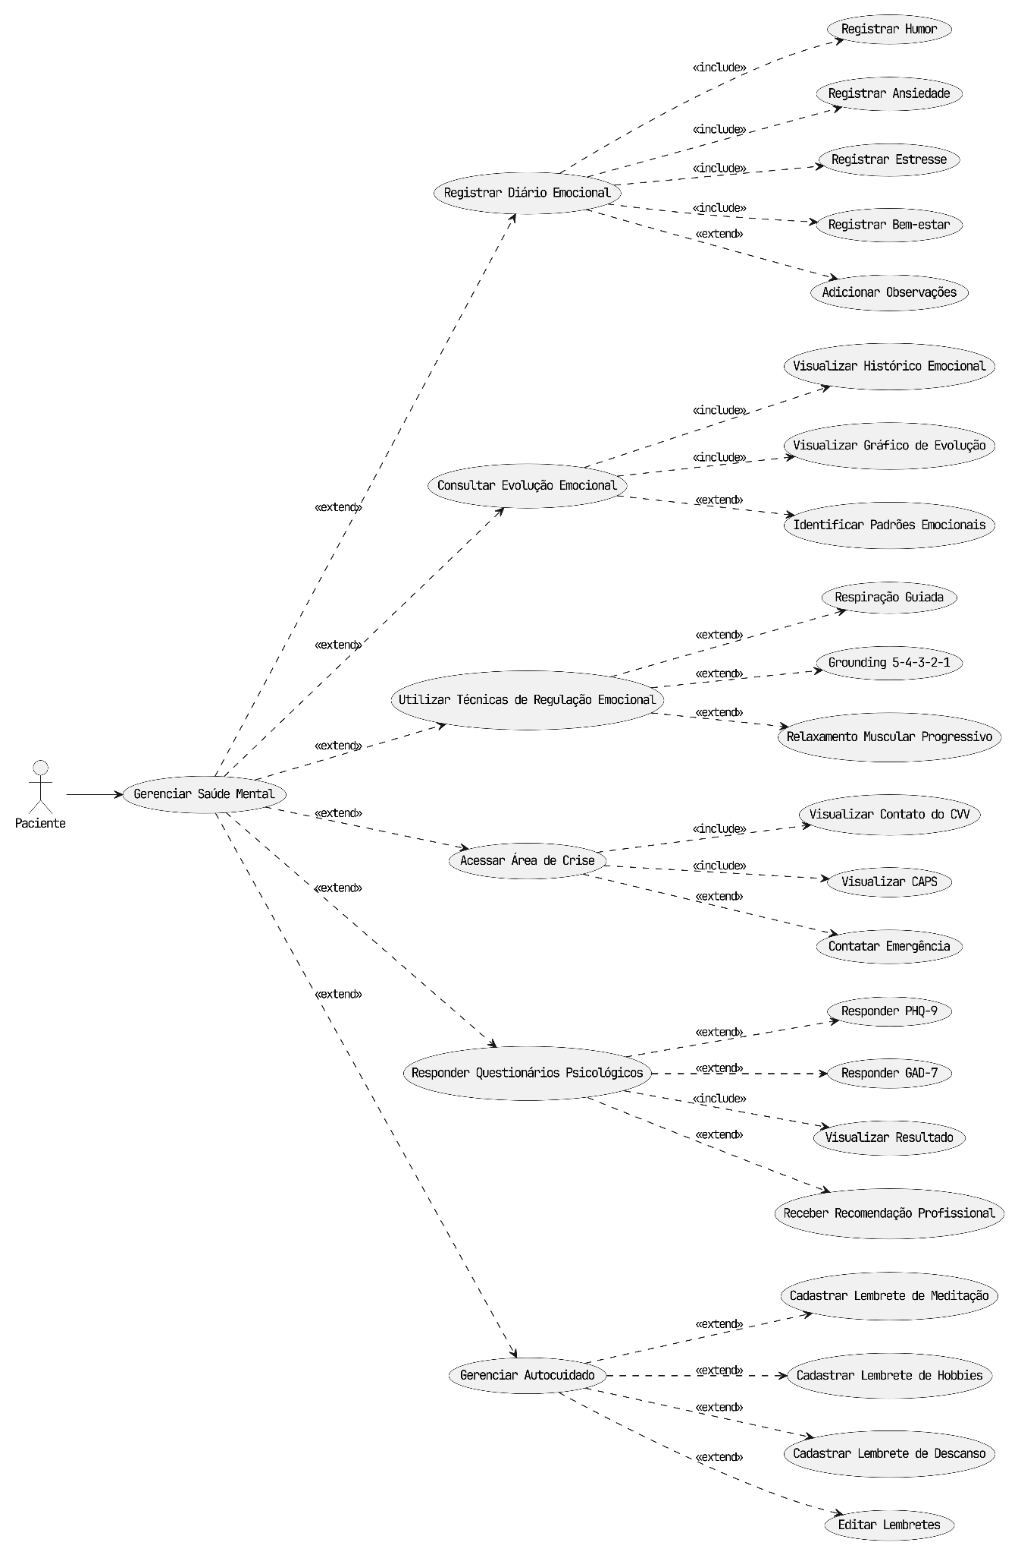

Fisioterapia (RF43–RF48)

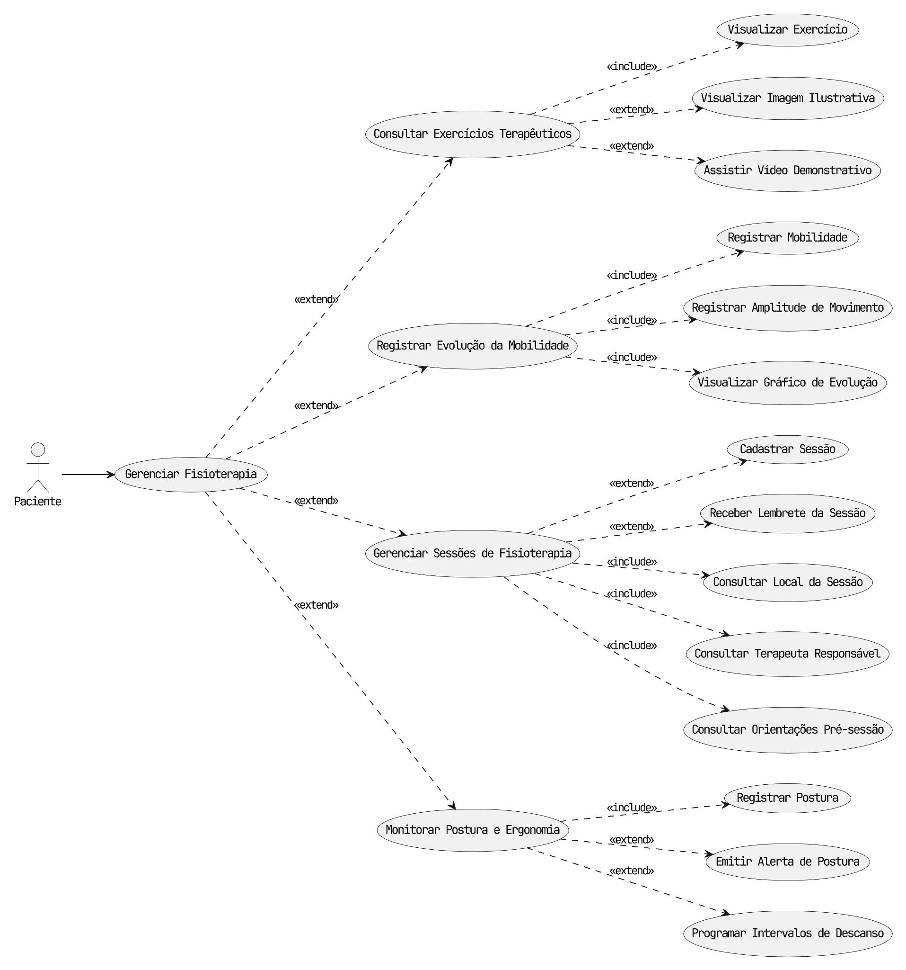
link do draw.io com as imagens se precisar:
https://drive.google.com/file/d/19YT0TFe34iq30duexx1wq9aA33Zyoa3X/view?usp=drive_link

